

**Título del TFT**

|  |  |  |
| --- | --- | --- |
| Titulación:  XXXX  Curso académico  202X – 202X | Alumno/a:  Apellido Apellido, Nombre  D.N.I: XXXX  Director/a de TFM: XXXX | Convocatoria:  Primera o Segunda |

00 Mes 2023

Índice

Resumen 5

1. Introducción 6

2. Objetivos 7

3. Estado del Arte y Marco teórico 8

4. Desarrollo del proyecto y resultados 10

4.1. Metodología 10

4.2. Planteamiento del problema 10

4.3. Desarrollo del proyecto 10

4.4. Resultados 10

5. Conclusión y trabajos futuros 11

6. Referencias 12

Apéndice I 13

Anexos I 14

*¡¡¡INFORMATIVO!!! (quitar)*

*\*Actualizar tabla de contenidos*

*\*Hacer uso de salto de página para los nuevos apartados.*

*\*Hacer uso de los estilos definidos: Normal, Título1, Título2, Título3.*

Índice de ilustraciones

Ilustración 1. Arquitectura Jupyter Cliente - Servidor. Fuente: https://www.paradigmadigital.com/dev/jupyter-data-science-aplicada/ 4

*¡¡¡INFORMATIVO!!! (quitar)*

*\*Actualizar índice de tablas (Referencias / Insertar tabla de ilustraciones)*

Índice de tablas

Tabla 1. Operaciones matemáticas utilizadas en el estudio realizado. Elaboración propia. 3

*¡¡¡INFORMATIVO!!! (quitar)*

*\*Actualizar índice de tablas (Referencias / Insertar tabla de ilustraciones)*

# Resumen

Consistente en una breve descripción (menos de una página, generalmente de 200 a 300 palabras) del trabajo a realizar, con sus requisitos y especificaciones, mencionando explícitamente si se basa en trabajos previos realizados por el tutor del alumno, un proyecto anterior o similar.

Las faltas de ortografía no son admisibles en un trabajo académico como un TFM asociado a Estudios Superiores.

Un TFM no es un diario personal. Trata de evitar la primera persona. Por ejemplo, en lugar de, “~~En mi opinión el modelo xxxxxx es muy bueno...~~” cambiar a “A la vista de los datos analizados o fuentes consultadas el modelo está obteniendo buenos resultados…”. Está permitido dar tu opinión siempre que lo precise y esté argumentada.

La claridad en la redacción del texto para la compresión del mismo es fundamental. Trata descomponer oraciones excesivamente compuestas en simples. Evita en la medida de lo posible oraciones subordinadas.

Evita usar estructuras generales o estereotipos del tipo “~~Como afirman numerosos expertos…~~” y sustitúyelos por “De acuerdo a los datos o información obtenidos …”

Evita usar las expresiones demasiado coloquiales, el humor o la ironía.

Usa sinónimos para evitar repetir el mismo término varias veces. Lee continuamente el texto para evitar contenido repetido o inconsistente.

Se recomienda incluir una versión en inglés(Abstract) al final del resumen.

**Palabras clave:** Entre 4 y 8 palabras clave (*keywords*).

# Introducción

Descripción y contextualización del Trabajo Fin de Máster. Si crees que merece la pena, cuenta las motivaciones que te han llevado a realizar este trabajo.

Describe la estructura general del documento.

El estilo del párrafo tiene que ser encuadrado.

En caso de terminar con un apartado (nivel uno de título) aplicar un salto de página para comenzar siempre el siguiente apartado en una página nueva. No tener en cuenta si es par o impar para el comienzo de un apartado.

Tanto las figuras como las tablas tienen que estar indicadas en el texto, referenciadas según la numeración que se tiene. La descripción debe ser clara y explicar lo que se quiere representar con independencia de la referencia del texto.

Tanto las tablas como las figuras tendrán un estilo de párrafo centrado. La descripción se realizará desde “Insertar título”.

|  |  |  |
| --- | --- | --- |
| **operación** | **símbolo** | **ejemplo** |
| suma | + | 4 + 4 = 8 |
| resta | - | 4 - 2 = 2 |
| multiplicación | * | 4 * 4 = 16 |

Tabla 1. Operaciones matemáticas utilizadas en el estudio realizado. Elaboración propia.

# Objetivos

En este apartado se trata de definir los objetivos del trabajo (TFM). Hay que tener en cuenta que el documento a entregar como memoria de prácticas tiene que evidenciar la relación de competencias y contenidos específicos del título con el trabajo realizado. A continuación, se explican las directrices sobre cómo expresar los objetivos formalmente en la memoria del TFM.

Los objetivos en una memoria se definen como los logros que se quiere alcanzar durante el desarrollo del trabajo. La definición de los objetivos tiene que ser clara y concisa para no dar lugar a interpretaciones. Un ejemplo es comenzar con frases como: “Los objetivos establecidos para este proyecto…” “El objetivo principal es la implantación de un clasificador…”. Los objetivos tienen que cumplir que sean específicos, realistas y alcanzables.

Es posible que a lo largo del periodo de duración del trabajo los objetivos puedan sufrir alguna modificación. Ojo! Quizá también sea necesario cambiar el título del trabajo. Deberá consensuarlo con el tutor y comunicarlo al coordinador.

En la definición de objetivos, es conveniente separar entre generales y específicos. El/los objetivos generales se podrían considerar como la/las unidades más complejas para realizar el trabajo o proyecto. Estas unidades se deberían descomponer en otros objetivos más detallados o específicos, que son en metas más sencillas para poder alcanzar el objetivo general al que hace referencia.

# Estado del Arte y Marco teórico

El estado del arte es el conocimiento más actualizado que existe para dar una solución al problema planteado en una investigación. Se explican las diferentes alternativas tecnológicas, así como las ventajas y desventajas en su implantación en el trabajo. Es probable que al comenzar un proyecto se requiera de un análisis de las tecnologías disponibles. En proyectos de ciencia de datos es habitual hacer una pequeña revisión bibliográfica sobre las técnicas utilizadas para los procesos de minería de datos. Que metodologías o procesos pueden estar implicados para la consecución de los objetivos. Esta tarea de investigación supone un ejercicio de comprensión de la dificultad de las tareas y descripción de las alternativas disponibles en otros trabajos.

El marco teórico es el conocimiento mínimo que resulta indispensable y necesario para poder comprender el problema y las características del mismo.

No es necesario mantener el título “Estado del Arte”. Se puede sustituir por un titulo relacionado con las bases teóricas del proyecto.

Añadir todas las secciones que sean necesarias para presentar una estructura coherente.

Las imágenes deben estar referidas en el texto para que cualquier descripción acompañada de una figura pueda entenderse en el contexto. Ejemplo: Se habilita un servidor con Jupyter como se puede ver en la Figura 1, en el cual se puede disponer de diferentes kernels de programación (Python, R, Julia…).

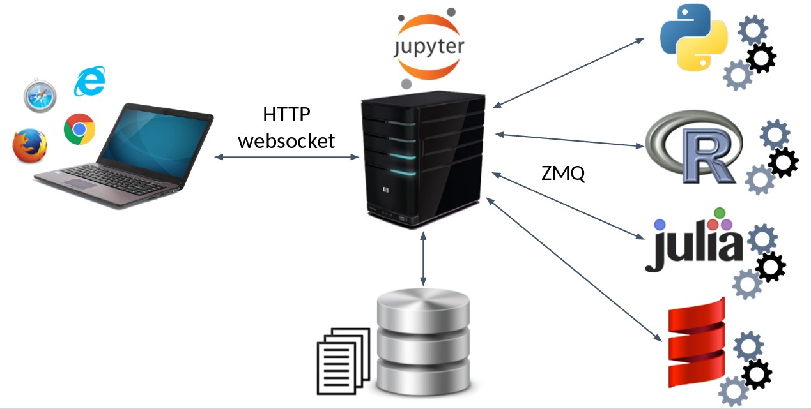

Ilustración 1. Arquitectura Jupyter Cliente - Servidor. Fuente: https://www.paradigmadigital.com/dev/jupyter-data-science-aplicada/

Utilizar el estilo “Descripción” para insertar las figuras.

Está permitido el uso de viñetado:

* Esta sería la forma
* Segundo
  + En caso de tener un subapartado

Una numeración que se quiera hacer no debe influir en la numeración de los apartados generales:

1. Item 1
2. Item 2

# Desarrollo del proyecto y resultados

Habla sobre la estructura de este apartado. No todos los apartados serán necesarios, dependerá de cada trabajo. Tampoco es necesario que los títulos sean exactamente los que aparecen abajo.

## Metodología

Al comienzo del trabajo se realiza un proceso de evaluación de las tareas que completen los objetivos propuestos. Se establece una planificación y la metodología de gestión se las tareas. Se recomienda realizar un diagrama de tareas con su evolución en cuanto al desempeño.

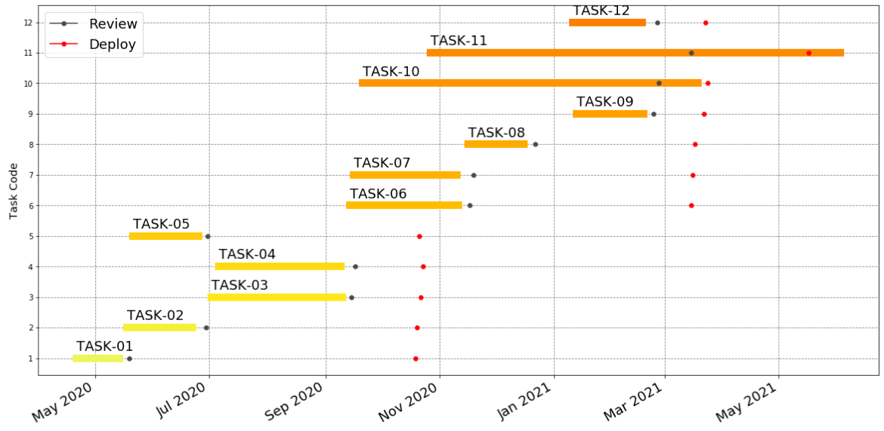

Ilustración 2. Cronograma de las tareas definidas. Elaboración propia.

## Planteamiento del problema

## Desarrollo del proyecto

## Resultados

# Conclusión y trabajos futuros

Especifica y resalta los resultados de la investigación o del desarrollo en relación con los objetivos planteados.

Habla sobre las las dificultades que te has encontrado y las perspectivas para el futuro de este trabajo.

# Referencias

Para realizar la memoria del Trabajo Fin de Máster, se debe hacer uso de referencias bibliográficas externas con el fin de aportar mayor rigor en todas las etapas de desarrollo de trabajo. Además de incluir en el texto referencias y apoyarse de otros estudios, es **importante** la manera y formatos para citar referencias. Por un lado, las referencias deberán ser incluidas en el texto, en un formato corto mostrando año y apellido de autor, por otro lado, se debe incluir esta misma cita en el apartado de referencias.

La normativa a seguir para hacer referencias será APA.

# Apéndice I

El apéndice es un adjunto al documento académico de autoría propia. No es un documento independiente, pues no se entendería si no es en relación con el resto del trabajo. Contiene información que complementa o aclara la tesis y que se considera que es demasiado larga o detallada para incluirse en el texto principal. Dicha información podría incluir gráficos o tablas, listas de datos sin procesar, etc.

# Anexos I

Los anexos también contienen información adicional que se considera relevante para justificar las conclusiones del trabajo, pero, por lo general, el autor de contenido del anexo es distinto al autor del trabajo. Suele ser un documento independiente del trabajo. Pueden ser tablas de datos, imágenes, etc. Es necesario incluir las referencias de los documentos de donde procedan.